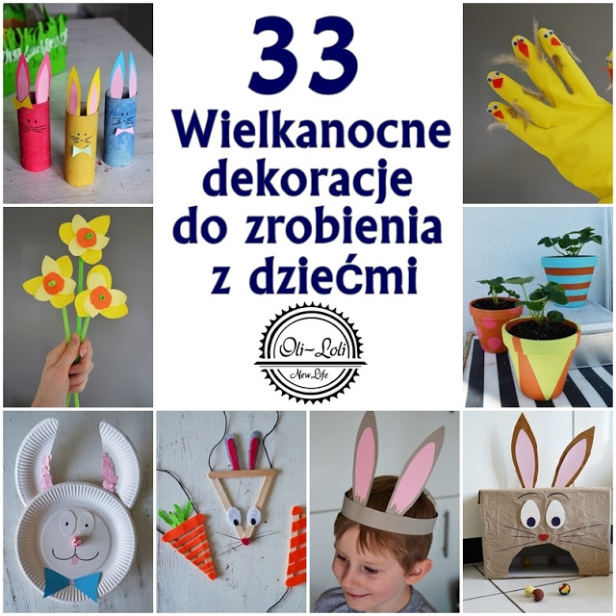

Źródło
https://oliloli-newlife.com/2017/03/33-wielkanocne-dekoracje-do-zrobienia-z.html

- Wielkanocne kartki
Samodzielnie zrobione kartki to prawdziwy rarytas dla osób, które je otrzymają. Wierzcie mi, zawsze wywołują uśmiech i ciepełko w sercu.

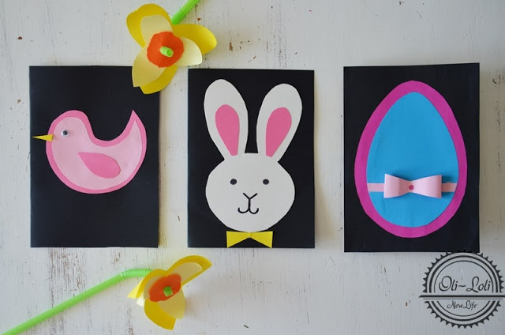

- Koszyczek
Prostokątny kawałek zielonego papieru nacinamy drobno tak by powstała trawka. Od wewnętrznej strony przyklejamy lub zszywamy rączkę koszyka z solidnego papieru lub wstążki. Gotową trawką oklejamy pudełko i gotowe. Można jeszcze dodać kwiatki.

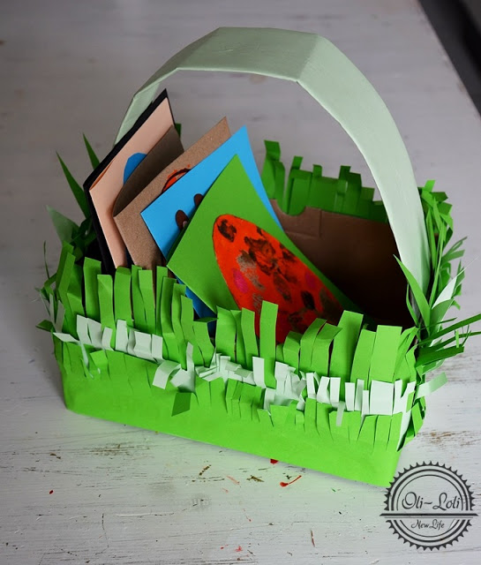

- Zajączki z rurek
Rurki malujemy kolorowymi farbami, z tekturki lub wycinanki wycinamy uszka i doklejamy je od wewnątrz. Następnie dodajemy zajączkom twarz, wąsy i kokardy/krawaty.

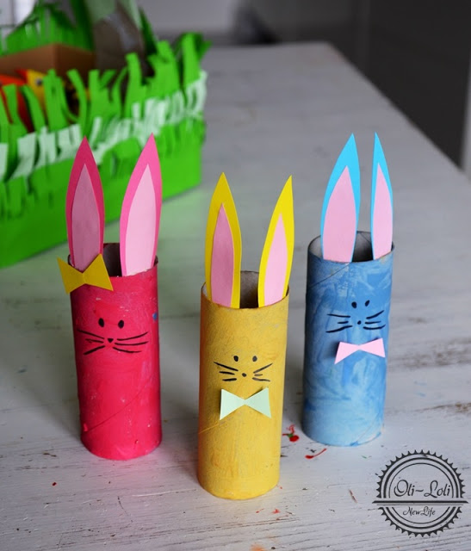

- Marchewki
Z pomarańczowej wycinanki odcinamy długi pasek i zszywamy końce do siebie. Na przeciwnym krańcu przyszywamy również zielone strzępki imitujące liście. Z marchewek można zrobić girlandę, potraktować je jako dodatek do kartki świątecznej albo samodzielny ozdobnik.

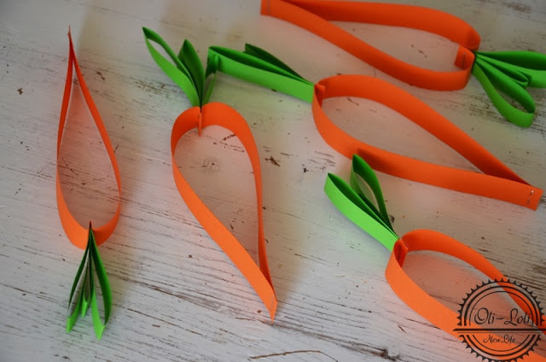

- Wieczny kwiatek
Potrzebne będą zielone słomki i żółty papier. Z papieru wycinamy płatki x2 i środek, a następnie przeciągamy przez słomkę i bukiet gotowy.

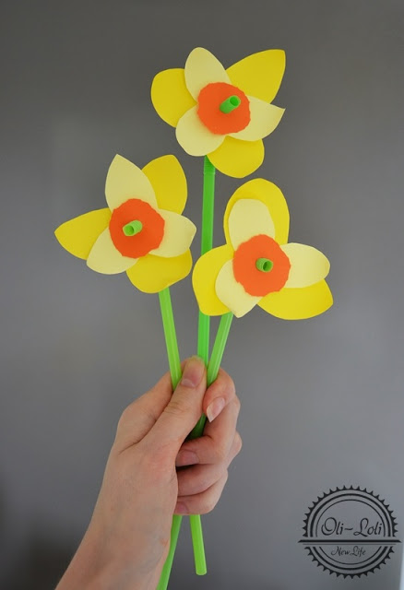

- Baran!
Wielki baran, tudzież owca na papierowym talerzyku. Przyklejamy do niego rozłożone na pół waciki lub kulki z waty, doklejamy nóżki i głowę.

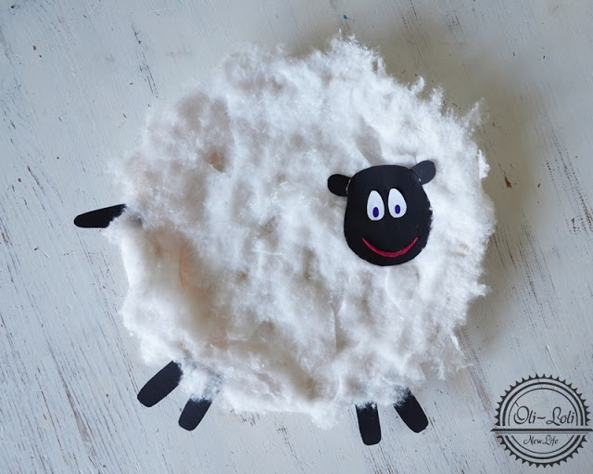

- Bardzo głodny zając
Aby go zrobić potrzebne będzie większe pudełko lub niewielki karton, któremu nadajemy brązowy kolor. Wycinamy spory otwór, który stanie się buzią, doklejamy detale i ruszamy do zabawy!

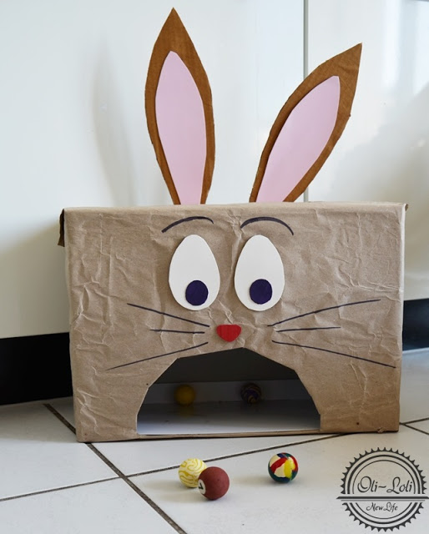

- Pieczątki
Pieczątki z ziemniaka to zawsze fajna zabawka! Ziemniak kroimy na pół, rysujemy lub odciskamy na nim pożądany kształt, wycinamy nadmiar miąższu i pieczątka gotowa.

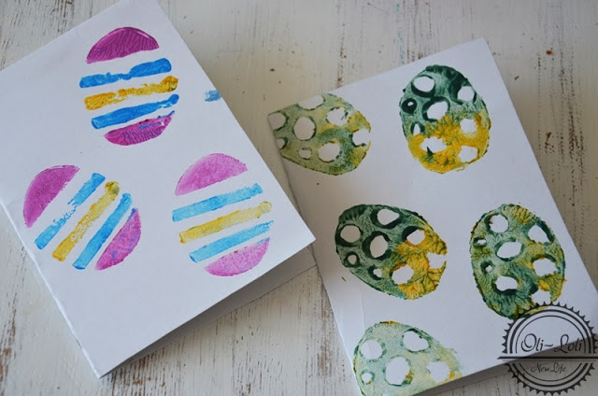

- Pisanka gigant
Do jej wykonania potrzebny będzie duży arkusz papieru, pieczątki (np. powyższe), gąbka, zwinięta chusteczka, pędzelek albo i same paluszki. Na takiej powierzchni mamy spore pole do popisu.

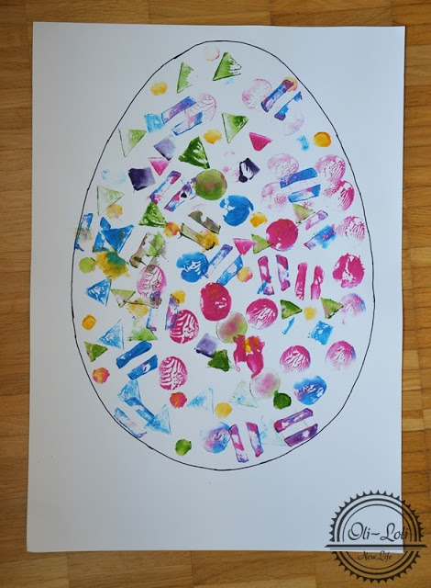

- Zajączek pusty brzuszek
Z wycinanki wycięliśmy zajączka i zrobiliśmy mu dziurę w brzuchu, która została zaklejona innym ozdobionym papierem. Jeszcze tylko twarz i zajączek może się do nas uśmiechać.

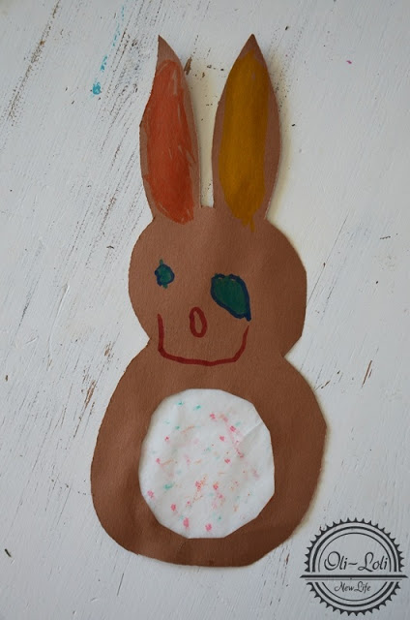

- Okrągły kurczaczek
Papierowy talerzyk malujemy lub wyklejamy metodą wydzieranki, dodajemy detale i bardzo puszysty kurczak gotowy. Skrzydełka powstały z odrysowanych rączek.

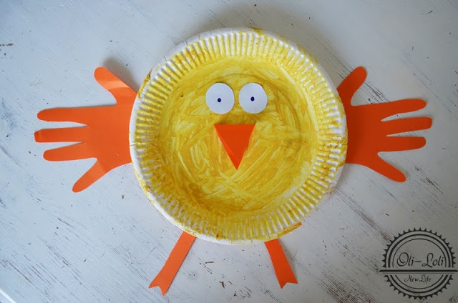

- Guzikowy zając
Ponownie użyłam folii spożywczej: na kartce narysowałam królika, ułożyłam na niej folię, a następnie poukładałam guziki. Całość zalałam klejem i zostawiłam by dobrze wyschło.

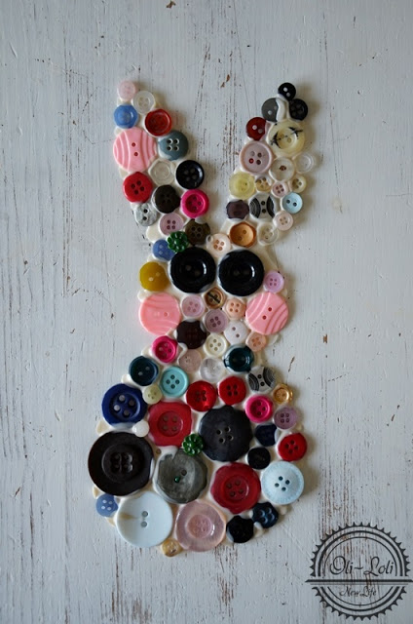

- Puchate uszka
Ze sztywnego filcu wycięłam królicze uszy razem z maską. Wycięłam otwory na oczy i umocowałam gumkę. Słodkie, prawda?

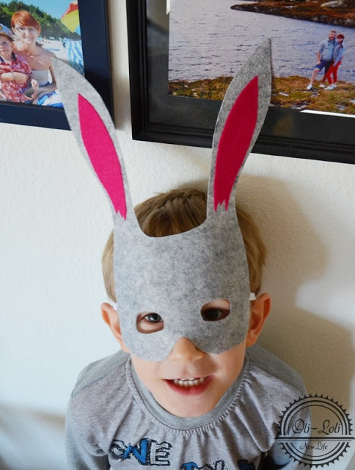

- Domek dla zajączków

To zabawka i dekoracja w jednym. Potrzebne materiały: wytłoczka po jajkach, nożyczki,
kolorowy papier, kawałek filcu, wstążka i/lub sznureczek, drewniane klamerki, klej (np. Magik). Opcjonalnie jako dodatki: pudełko po zapałkach, nakrętka od napoju, korek, sianko/futerko.

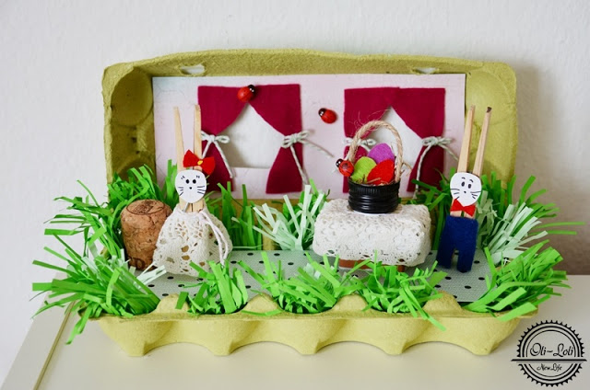

- Kurak
Żółty papier zwijamy w stożek, a następnie doklejamy mu długie nogi i detale odpowiednie dla kury i koguta.

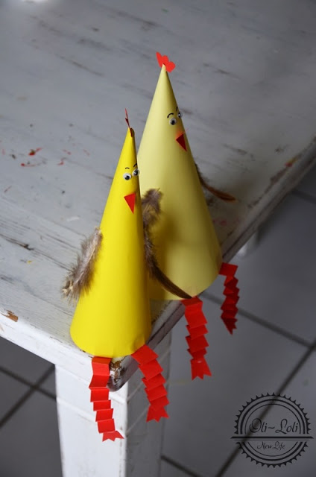

- Gazetowa girlanda
Z gazety wycinamy poszczególne elementy girlandy i na każdym przyklejamy lub rysujemy jajko. Wszystko przykleiłam na sznurek tworząc z gazety małą zakładkę by lepiej się trzymało.

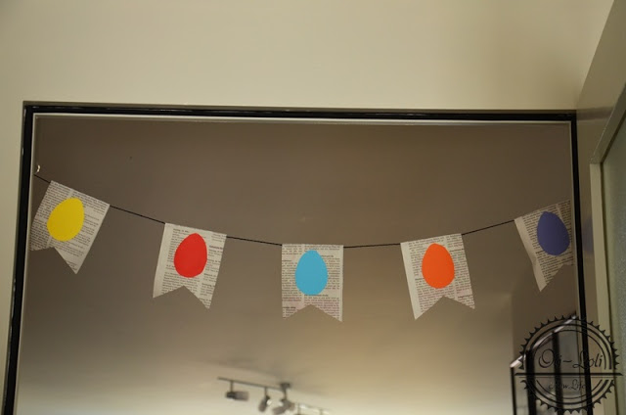

- Duży zając
Potrzebne będą dwa papierowe talerzyki; jeden stanie się głową, z drugiego wycinamy uszy. Doklejamy detale i gotowe:)

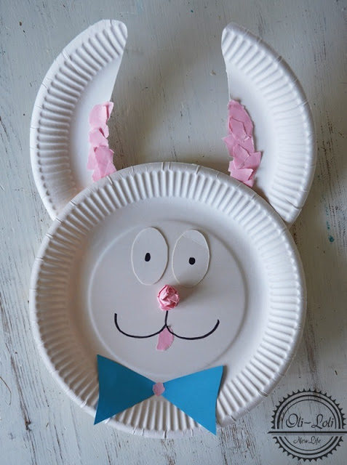

- Kieliszek do jajka
Z papieru wycinamy szerszy pasek papieru i sklejamy go lub zszywamy. Możemy tym sposobem zrobić różne podstawki do jajek. U nas powstała kurka, zajączek i łączka. Takie kieliszki z powodzeniem mogą się pojawić na wielkanocnym stole – o ile będą wykonane z grubego papieru.

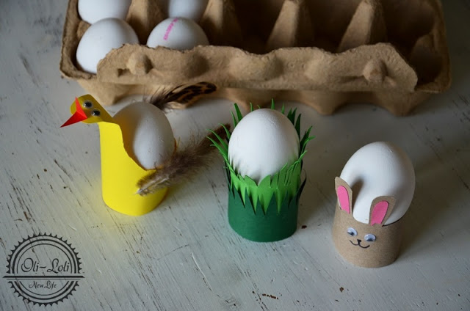

- Zajączek orgiami
Bardzo łatwy i przyjemny dla oka.

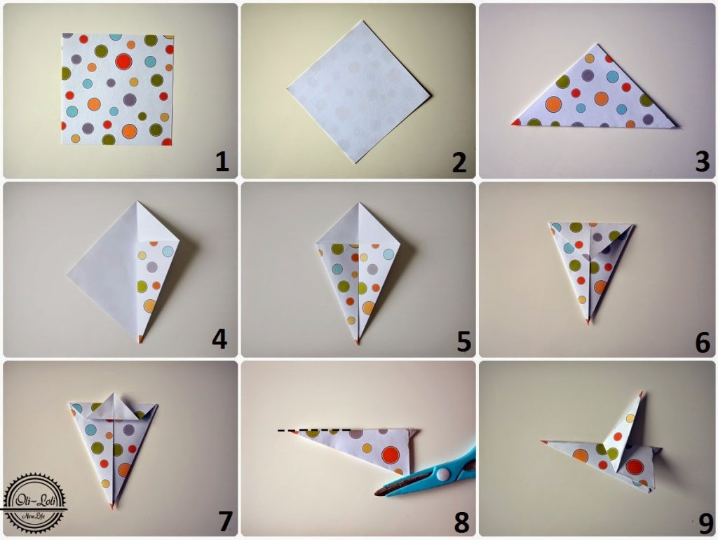

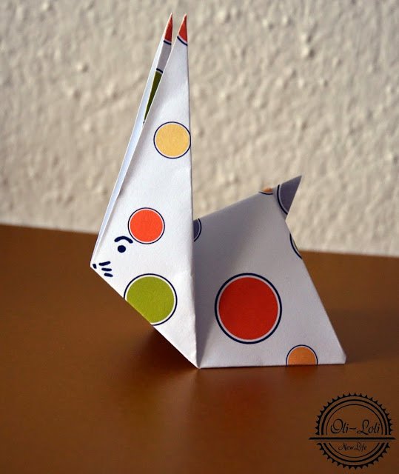

- Ozdóbki na piku
Kolorowe jajka, zajączki lub inne wybrane elementy ozdabiamy w dowolny sposób i przyklejamy na patyk do szaszłyków – ja użyłam taśmy klejącej.

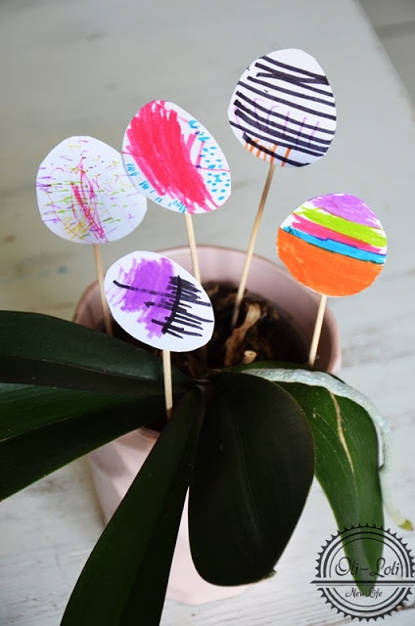

- Wydzierane tulipany
Na kartce rysujemy kontur tulipanów, a następnie wyklejamy metodą wydzieranki.

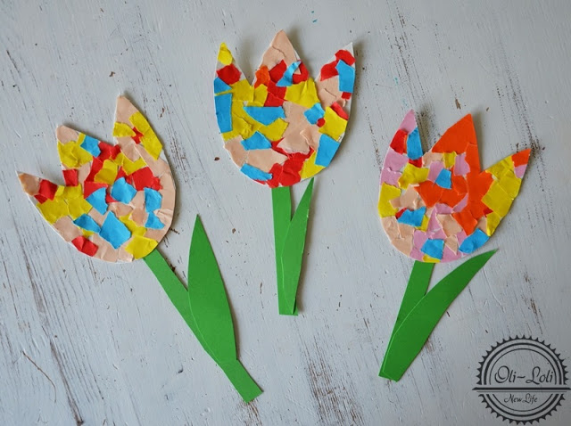

- Wiosenne doniczki
Ceramiczne doniczki malujemy farbami o pastelowych barwach.

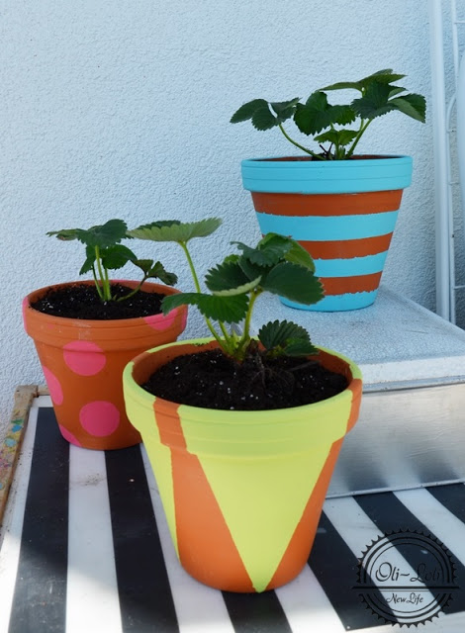

- Słoneczny kwiatek
Papierowy talerzyk malujemy na żółto, a następnie od tyłu doklejamy paski kolorowego papieru złożonego na pół.

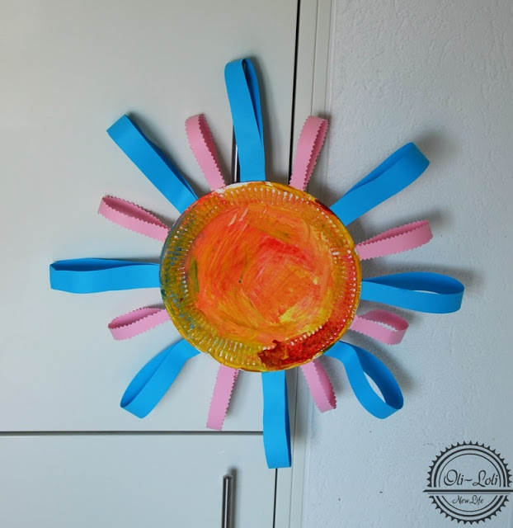

- Ptaszki na luzie
Z kolorowego papieru (raczej grubsza kartka) wycinamy okręgi, składamy je na pół, dodajemy detale i wprawiamy ptaszki w ruch.

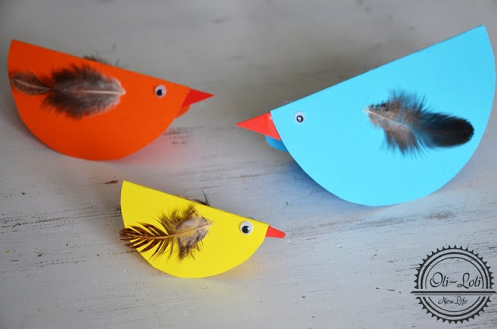

- Zajęcze uszy
Z długiego paska papieru robimy opaskę dla dziecka, doklejamy do niej imitację zajęczych uszu i możemy kicać.

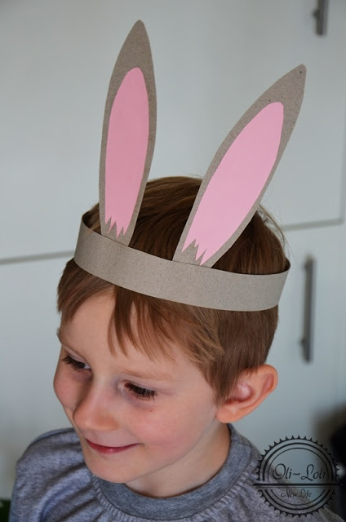

- Transport zieleniny
Na wacikach posialiśmy rzeżuchę w autach – zabawkach. Po kilku dniach mieliśmy piękny transport zieleniny.

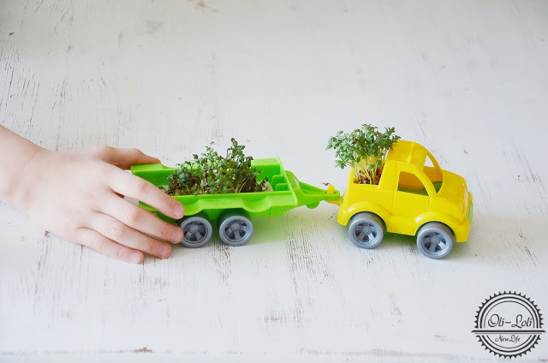

- Puszyste kwiatuszki
Z kolorowego papieru wycinamy okręgi, które nacinamy po obwodzie. Następnie doklejamy środek i umieszczamy kwiatki na kartce lub patyku od szaszłyków.

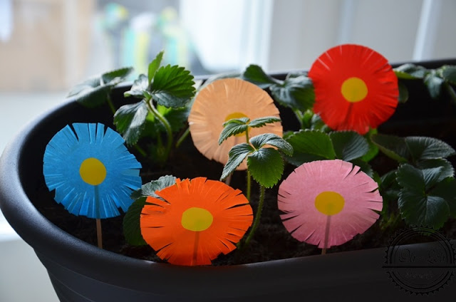

- Wielkanocny wieniec
Z kolorowego filcu wycinamy jajka i układamy je w kształt okręgu – mi za podstawę posłużył okrąg wycięty z papierowego talerzyka. Wszystko sklejamy klejem, doczepiamy nitkę lub wstążkę i wieniec na drzwi gotowy.

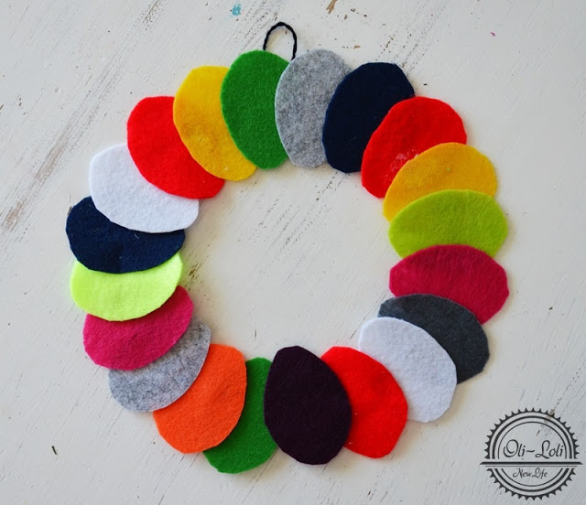

- Zajączek z prowiantem
Zając i marchewki powstały z patyków po lodach, filcu i odrobiny papieru. Wszystkie skleiliśmy w kształt trójkąta, a następnie dodaliśmy detale. Doklejona nitka sprawiła, że mamy fajne, oryginalne zawieszki.

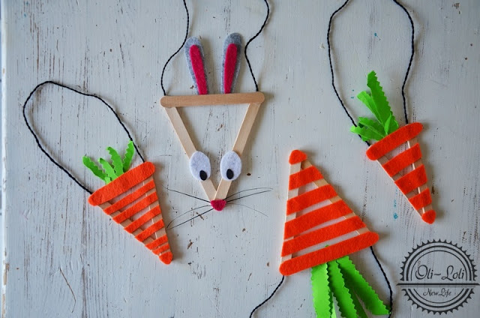

- Kolorowa palma

Od niej właściwie powinniśmy zacząć. Na kolorowych kartkach odrysowujemy dłonie, wycinamy je i przyklejamy na patyku. W międzyczasie można je dodatkowo ozdobić np. guzikami.

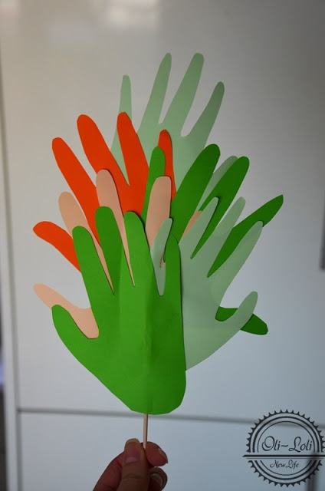

31. Barany
Z grubszego papieru wycinamy tułów, doklejamy watę i detale. Dodajemy nóżki z klamerek i stado baranków już może harcować. Ja miałam mini klamerki więc i baranki są małe ale Wy możecie zrobić większe wersje.

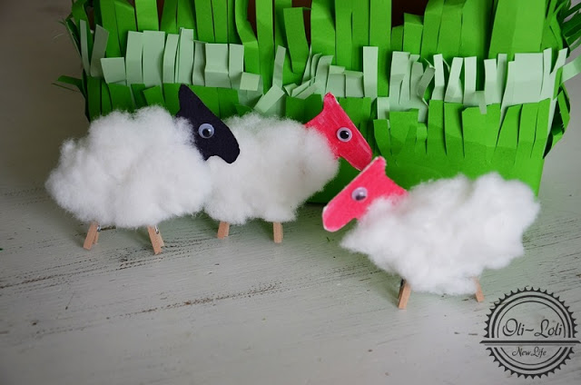

32. Rozbrajające pacynki
Żółtej gumowej rękawiczce odcięliśmy palce, do których dokleiliśmy dzióbki, oczka i piórka – powstała cała gromadka wesołych kurczaczków.

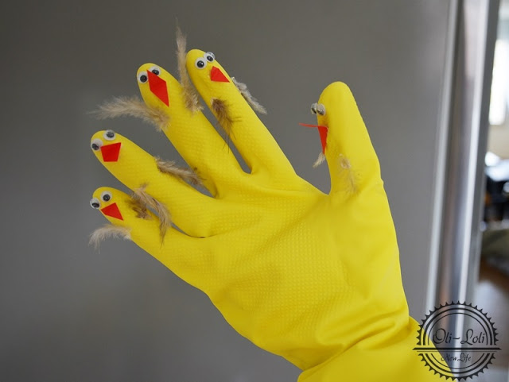

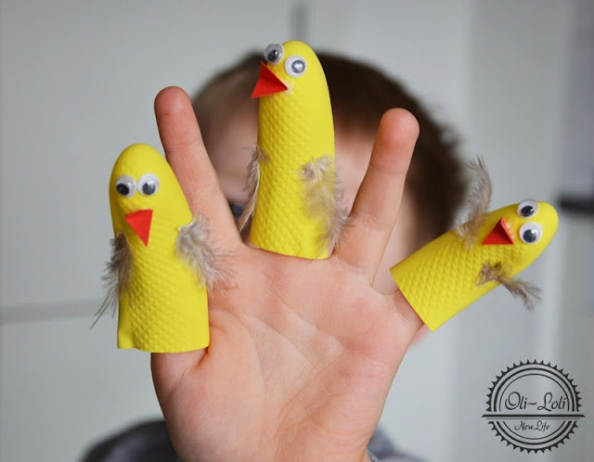

33. Kukiełki
Na patyki od lodów nakleiliśmy główki i “ubraliśmy” zwierzątka w piórka i watę. Świetna zabawka do odgrywania przedświątecznych teatrzyków.

